Colegio Santa María de Maipú
Departamento de Artes, Tecnología y Música
Profesora: Lissette Alfaro Guerrero
Mail : lissette.alfaro@colegiosantamariademaipu.cl
departamentoartes.smm@gmail.com
Canal de YouTube: departamento de artes SMM

GUÍA DE AUTOAPRENDIZAJE Nº20
TECNOLOGIA
Iº MEDIO

Nombre………………………………………………………………… Curso: ……...……… Fecha: …….
OA5: Evaluar críticamente como las innovaciones tecnológicas afectan a la sociedad y al ambiente, considerando criterios éticos, económicos, ambientales y sociales.

Objetivo de la clase: Recordar los pasos y temáticas para la elaboración de un spot publicitario.

Pasos y temáticas para elaborar un spot publicitario
Proyecto Integrado Técnico Artístico Nº2
“Spot publicitario”

¡¡¡ Vamos a recordar !!!

TikTok es una aplicación para crear y compartir vídeos cortos. La aplicación permite a los usuarios crear vídeos musicales cortos de 3–15 segundos y vídeos largos de 30–60 segundos. Es una plataforma líder de vídeos en todas partes del mundo.

1.- Utiliza la plataforma tik tok u otra que sea de tu agrado para realizar el spot publicitario

2.- No olvides que debes aplicar uno de los estilos de mensajes publicitarios en tu video, para lo cual te invito a recordar e identificar los estilos de mensajes en la cápsula de aprendizaje Nº20, que te servirá para inspirarte y sacar ideas.

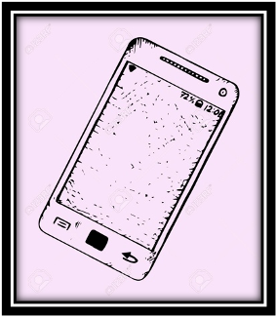

3.- La música es muy importante. Para ello puedes crear un jingle o utilizar una melodía o canción de fondo.

*** El tema que te corresponde ***

Iº Medio: Habilidades motrices.

*** Recuerda que tienes una profesora a cargo de recibir tu video y responder tus consultas ***

Iº medio: Claudia Chaparro
Mail: claudia.chaparro@colegiosantamariademaipu.cl

Revisa algunos ejemplos de spot publicitarios según el tema de tu nivel en la cápsula Nº20. Entra en el siguiente link:

Link clase: https://www.youtube.com/watch?v=vtdLz611io4&t=1s

Recuerda: Las guías de autoaprendizaje puedes imprimirlas y archivarlas en una carpeta, o guardarlas digitalmente y responderlas en tu cuaderno, según corresponda a la actividad planteada.

